ihracatçılar şöyle yamacıma toplansın hele.
ihracat yapan bir şirkette çalışıyorsanız ve görevinizde satış yapmaksa dikkatli okuyun size maliyetsiz olarak yeni ve potansiyel bulma yollarını anlatacağım;
- öncelikle arama yapmak istediğiniz ülkeyi belirleyin. diyelim ki bu ülke yunanistan olsun. yunanistan örneğini verdim çünkü yunan harfleri farklı olduğu için arama yapması daha zordur.
-ülkeyi belirlediysek satmak istediğimiz ürünü de belirleyelim. bu ürünü de zor bir ürün seçelim ve rack cabinet olsun. server tipi rack cabinet'in ne olduğunu bilmeyenler şuraya tıklayıp görsünler. internetten bulduğum ilk ürünün link
şurada
-ürünümüzü ve hedef ülkemizi belirlediğimize göre artık google'ı kullanmaya başlayabiliriz. ama tabi ürünü biraz tanımanız gerekiyor ve hangi sektörlerle de ilintili olduğunu bilmeniz büyük bir avantaj. tabi bu kadar bilginiz bile yoksa o şirket sizi niye çalıştırsın ki zaten.
1. yöntem (google translate); ürünün ingilizce adı ve ilgili sektörler google translate yardımıyla yunancaya çevrilir. bu durumda şöyle oluyor;
19 inch rack cabinet, network, telecom, distributor = ????????? ??µß????? rack 19 ??????, ??????, ???????????????, ?????µ??? yunanca harfler okunaksız çıkıyor
-yunancaya çevirdiğimiz yazı copy yapılıp www.google.gr'ye girilir. google aramalardan ilk görüntülenecek sayfalar sekmesinde dil kısmı yunanca olarak seçilir. bu aramalarda çıkan şirketlerin web sayfasına gidilir. iletişim adresleri alınır.
daha bitmedi.
2. yöntem; daha önce ki yöntemle ele geçirdiğimiz yerli üretici ürün kodu vasıtasıyla arama yapmak;
bu web sayfaları biraz kurcalanır ve ürünün yunanca da aslında tam olarak nasıl yazıldığı anlaşılmaya çalışılır ve tam doğrusu tekrar yazılarak tekrar arama yapılır.
-aramayı derinleştirmek için o ülkenin üreticisinin web sayfası bulunabilirse aynı yunan üreticinin ürün kodları kopyalanır ve google'da tekrar bu ürün kodlarıyla arama yapılır. böylece yerli üreticinin müşterilerine, distribütörlerine kadar ulaşılır.
3. yöntem(exhibitor list); ürünün ilgili olduğu fuarların katılımcı listesiyle arama yapmak;
-bu yöntem oldukça basit fakat uğraştırıcı biraz. öncelikle ürünün hangi sektöre hitap ettiğini bulalım yine. örnek aldığımız ürün için "network", "information technologies", "telecommunication" vs gibi.. bu sektörler belirlenir bir güzel. sonra uluslararası fuarların datalarının bulunduğu sayfalar örneğin; http://www.eventseye.com/ gibi sayfalar ziyaret edilir. oradan arama kriterleri oluşturulup yunanistanda düzenlenen "network", "information technologies", "telecommunication" vs gibi gibi fuarların adı öğrenilir. bulduğumuz fuar'ın organizatörünün web sayfasına gidilir ve eski yıllarda organze edilmiş fuar'ın katılımcı listesi yani exhibitor list bulunur ve bu listedeki firmalara mailler atılır.

imkanınız var ise öncelikli olarak yurt dışında oluşturulan türk fuarlarına gidin, mesela fransa'da her sene festiculture düzenleniyor. bunun gibi
- kendinize website kurun ve ulaşmak istediğiniz ülkenin dilini mutlaka ekleyin
- yine imkanlar doğrultusunda hedef ülkenin çok tıklanan sitelerine belli ücretler doğrultusunda reklamlar verin
- böyle bir hedef için bir dil yetmez normalde, ya yeni diller öğrenin ya da çevirmeniniz olsun ki potansiyel müşteri kaçmasın
- günümüzde en büyük potansiyel müşteriler araplarda ne yazık ki, arapça bilmek faydanıza olabilir
- yurt dışındaki müşteriler manipüle edilmeye inanılmaz açıklar, onları akrabalarından mümkün olduğunca uzak tutmanızı öneririm
bunların haricinde gerisi sizin yeteneğinize kalmış. bir ürünü ne kadar iyi pazarladığınıza göre değişir.
dip not: potansiyel müşteri konusunda içlerinden en etkilisi benim gözümde madde 3. çünkü eninde sonunda birileri merak edip arıyor, 10 kişi arasa 3-4 tanesi müşteriniz oluyor. yabancı ülkelerde reklam verme konusunda yardımcı olan siteler var.

bir yöntem olarak da şöyle bir önerim var;
ihracat yapmak istediğiniz ülkede sizinle aynı müşteri kitlesine sahip olan firmalar ile iletişime geçin. onlarla bölgesel partner olun. ilintili iş kollarında lokal partner bulmak ana müşteriye ulaşmaktan daha kolaydır.

açılın ben yurtdışı satış geliştirmeciyim!
kırk yılın başında fırsat gelmiş kaçıramazdım kusura bakmayın.
yaptığınız işin doğasına göre çok değişir bu iş. ben b2b saas bir yazılım şirketi için konuşuyorum. benzer bir iş yapıyorsanız yalnızca burada yazdıklarımla hızlı bir şekilde yeni lead'ler elde edebilirsiniz.
1- hemen bir linkedin sales navigator hesabı açıyoruz. (tabiki şirketin kartını kullanarak, mazallah fiyatı görünce dudağınız uçuklamasın...)
2- sales navigator'a gidip "search for leads" diyerek hedeflediğimiz lokasyonu, sektörü ve hatta mümkünse bizim ürünü kullanacak olan kişilerin title'larını yazarak filtreliyoruz.
buradan itibaren yöntem ikiye ayrılıyor.
linkedin otomasyonu yaparak ilk adımı oradan atabilirsiniz. (az sayıda kişi varsa daha kolay bir olay, fakat sayı arttıkça yönetimi zorlaşıyor.)
bunun için öncelikle dux-soup adı verilen bir eklentiyi yüklüyoruz. (https://www.dux-soup.com/) tabiki bu da paralı, önce ücretsiz versiyonunu yükleyip bakabilirsiniz.
bu uygulama sayesinde bir mesaj ile birlikte otomatik bağlantı isteği gönderiyorsunuz o listedekilere sırayla. devamında yine buradan otomatik mesaj gönderebiliyorsunuz.
ilk ve sonraki mesajlarda neler yazacağınız size kalmış.
diğer yöntem biraz gdpr'ı ihlal ediyor, onu public olarak yazamam fakat mesaj atanlara anlatabilirim. :)

e-ihracatmış, b2b siteleriymiş, linkedinmiş falan hepsi hikaye. bunlarla tabii ki bir şeyler yapılabilir. ama oraya harcadığınız vakit emek yerine yapacağınız en doğru hareket, birebir görüşme yapmaktır.
ihracat yapmak istiyorsan, malını karşındakine anlatma istiyorsan, yapacağın en doğru hareket; gidip lokmayı kendi elinle yedirmektir. çağımız ne çağı olursa olsun. karşınızdaki insanın parayı ödeyen taraf olduğunu unutmayın. ve sonrasında biraz empati yapın. cebinizdeki parayı birine vereceksiniz, mal alacaksınız, o malı daha pahalıya satarak kar elde edeceksiniz. öyle sanal ortamlardan bulduğunuz birine paranızı verir misiniz? ben vermem, kimse de vermez.
mal satacaksan, önce gidip o insanın karşısına oturacaksın. ellerinle besleyeceksin ki senin kuş sütünün tadına varsın, bi seni görsün, tanısın, inansın. başka türlü ihracattan para kazanma yolu yok. kimse kusura bakmasın.

zaten var olan turkce web sitenizin, farkli dillerdeki versiyonlarini hazirlamak icin gec kalmadiginizi bilin istiyorum. zira turkiye henuz gelisen bir pazar olarak bilinmekle birlikte, doviz kurlarindaki uygun fiyatlar sebebiyle, oldukca ilgi cekmektedir.
dolayisiyla, internetteki gorunen yuzunuz olan web sayfalarinizi cok hizli bir bicimde 3-5 paraya kiyarak, info anlaminda ciddi bilgiler iceren, cok dilli sitelere donusturunuz. bunlarin icerisinde, ingilizce, rusca, farsca ve almanca dillerini mutllaka barindiriniz.
sonrasinda ise cuzzi miktarlarda marketing calismalariyla, bilinirliginizi ve musteriye ulasma hedefinizi gerceklestirmelisiniz.
bu hedef dogrultusunda, gerek google, gerekse sosyal medya kampanyalari onem arz etmektedir. iyi bir sosyal medya kullanimi, markanizin gelisimi icin oldukca etkili olacaktir.
ornegin, acilmak istediginiz ulkelerde, kucuk ama etkili influencer hesaplari tespit ederek ise baslayip, sattginiz urune bagli olarak, barter sekilde ya da ufak tutarlar odeyerek, bu kisilerden tanitim talep ediniz.
reklam verirken, hedeflemelerinizde, mutlaka iyi olcumler yaparak, hayali bir kitleyi secmek yerine, gercekten urununuze ihtiyaci olabilecek kisi ve yerleri hedefleyiniz.
ornegin, perakende urununuz 500 tl ise, bunu 18 yasindaki kisilere gosterdiginizde, aylik harcligini size vermesini bekleyemezsiniz. haliyle urun ve musteri dengesini iyi kurarsaniz, az harcayarak, daha cok gelir elde edebilirsiniz.
diger bir onemli nokta ise, sitenizin arama motorlarindaki gorunurlugudur. cok dilli sitelerin arama motoru optimizasyonu (seo) islemleri, isi bilen kisiler tarafindan yapildiginda, farkli bir ulkede olsaniz dahi, sizi diger bir ulkenin aramalarinda gostermeye yetecektir.
ornegin, x elbise aradiginizda, amazon, aliexpress gibi sitelerin sonuclariyla karsilasmaniz, reklamlarin degil, arama motoru optimizasyonunun basarisindan kaynaklanir.
cok konustugumda. cok soru geliyor. gelirse de mantikli olsun lutfen.

Dünyada, 30 kadar ülke tarafından konşimento verisi ve gümrük beyanname verilerini erişime açmış durumda. Başta ABD, Çin, Rusya, İngiltere gibi ülkeler olsa da 30 ülkenin verisiyle dünyadaki ticaretin %60–70’i, bu veriler sayesinde görülebilmektedir.
Bu yazının amacı; konu hakkında bilinci arttırmak, ihracatı arttırıcı yönde bakış açısı sağlamak ve rekabet çağında ihracat verilerimizi gizlemenin öneminden bahsetmektir.
İlk önce basit tanımlarla başlayalım…
Konşimento nedir?
Taşınmak için gemiye teslim edilen bir mala karşılık olarak verilen alındı. (Kaynak: TDK)
Konşimentonun, çeşitli taşımacılık şekilleri için versiyonları vardır. Bunlar: Air Waybill (Hava Yolu Taşıma Senedi), kara yolu taşımacılığında CMR (Kara Yolu Taşıma Senedi), demir yolu taşımacılığında ise Rail Waybill kullanılır.
Konşimento örneği:
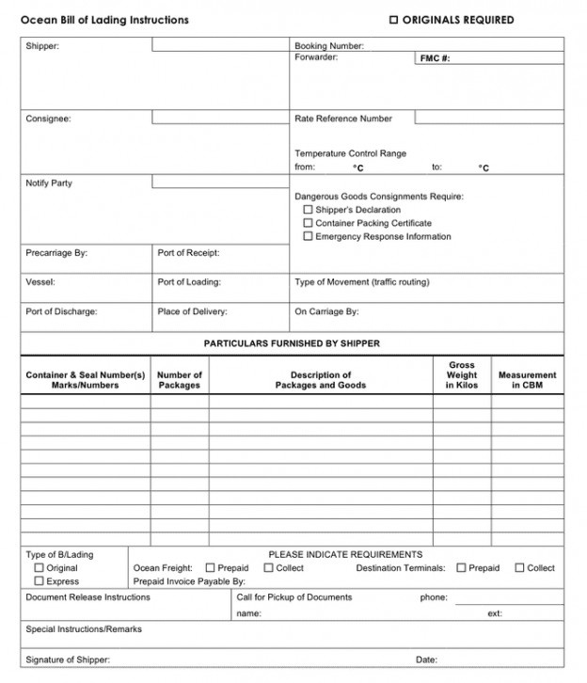
Gümrük beyannamesi nedir?
Dış ticaret faaliyetleriniz kapsamında Türkiye’ye giriş veya Türkiye’den çıkış yapacak olan eşyanın gümrük işlemlerinin yapılabilmesi için, bu eşya ve yaptığınız dış ticaret ithalat ihracat işlemi hakkında gümrük idaresine detaylı bir bildirimde bulunmanız gereklidir. Bu bildirime “gümrük beyanı” denir. (Kaynak: Gümrük Rehberi)
Gümrük Beyannamesi örneği:
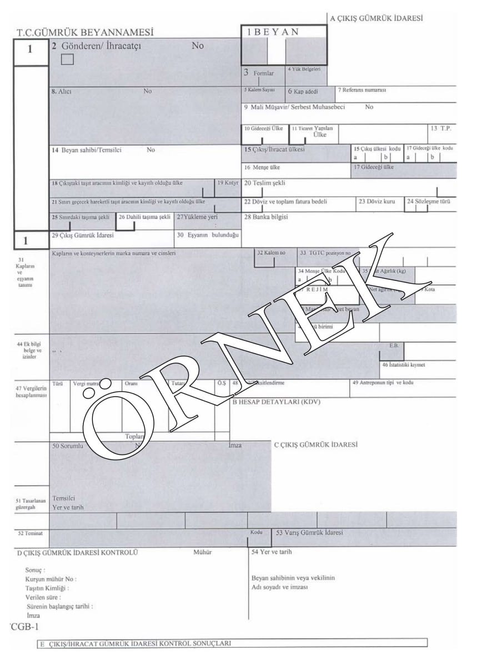
Gelelim asıl konuya…

Hangi ülkelerin verilerine erişebiliriz?
Aşağıda göreceğiniz üzere 30 civarı ülkenin gümrük kayıtları çeşitli kısıtlamalarla erişilebilir. Bazı ülkeler, ihracatçı firmaların adını gizlerken, bazıları fiyat kısımlarını gizlemiş durumdalar. Her verinin aynı tipte olmadığını buradan anlayabiliriz ancak firmaların en çok ilgilendiği kısım öncelikli olarak ithalatçı firma ismi ve FOB fiyat bilgisidir.
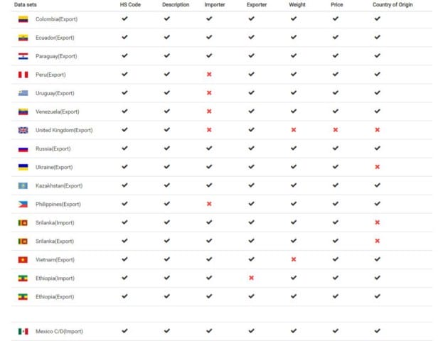
konsimento-verisi
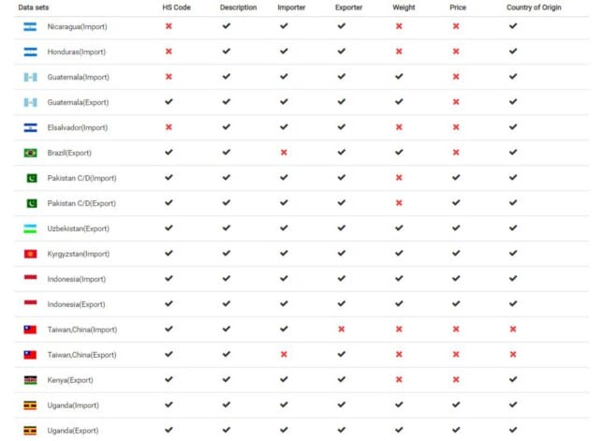
konsimento-verisi
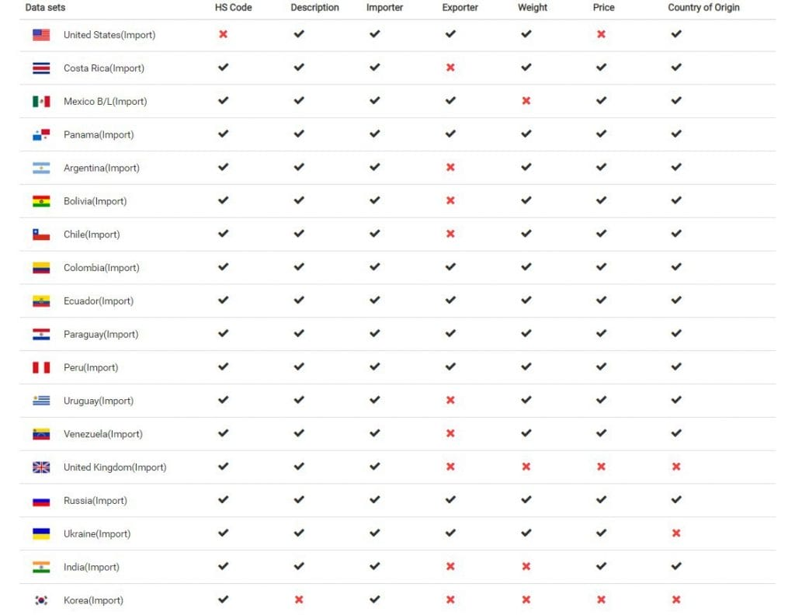
konsimento-verisi
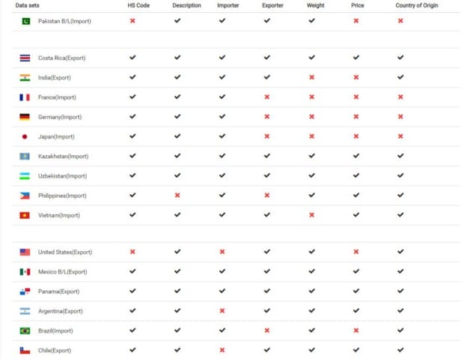
konsimento-verisi

Veri ücretleri ne kadar? Pahalı mı?
Verinin güncelliğine, adedine, hangi ülkenin verisi olduğuna vs göre değişir. Her firmanın bütçesine göre veriler mevcut; önemli olan hangi kaynakların kullanılacağı ve her zaman söylediğimiz gibi doğru pazarda müşteri aramak. Yapacağınız bir iki sevkiyatta ücretini rahatça çıkartacağınız rakamlar için bence veriye pahalı demek doğru olmaz. İhracatta müşteri bulmanın farklı yöntemlerini de öğrenmek isterseniz bu konuyu ele aldığımız eğitimimizden yararlanabilirsiniz.

Ücretsiz veri veren kaynaklar mevcut mu?
Evet, 3 farklı ülkenin verilerine sadece internetteki kaynaklar üzerinden ücretsiz olarak erişebilmekteyiz. Gizlilik ilkesinin aksine, şeffaflık ilkesini benimseyen ülkeler ( Kanada, İngiltere ve İspanya) verileri devlet/resmi kaynaklı internet sitelerinde yayınlıyorlar.

Hangi kriterlerle arama yapılabiliyor?
- GTİP numarası (6 veya 8 haneli)
- Firma adı
- Ürün adı
- Marka veya model adı
Nasıl yani, rakip firmaların isimleriyle arama yapabilir ve ihracat/ithalat verilerini görebilir miyiz? Bu sorunun cevabını siz anladınız 🙂

Veriler ne kadar doğru?
Biz; verilerin doğruluğuna, istatistiksel sapmalar ve yazım hataları hariç %100 güveniyoruz. Verilerin kaynağına örnek vermek gerekirse ABD’ye ait veriler resmi olarak U.S. Customs and Border Protection (CBP) tarafından sağlanmaktadır. Kendi ihracat verilerinizi kontrol ederek doğruluğunu kontrol edebilirsiniz.

Türkiye verilerini de görebiliyor muyuz?
Hem evet hem hayır. Şöyle ki, Türkiye yasal olarak gümrük kayıtlarını açan ülkeler arasında yok ancak yukarıdaki ülkelerle yapılan dış ticaret işlemlerinde karşı ülkenin ihracat veya ithalat verilerinden Türkiye verileri de görülebilmektedir.
Örneğin; Türkiye’den ABD’ye yapılan bir ihracatı, ABD ithalat verilerinden görebilmekteyiz yada bir diğer örnek olarak Türkiye’nin Hindistan’dan yaptığı ithalatı, Hindistan ihracat verilerinden görebilmekteyiz.

Kendi firma verilerimiz açıkta mı?
Hem evet hem hayır. Eğer ki Türkiye’den yukarıdaki verilerini açan ülkelere ihracatlarınız yada o ülkelerden ithalatlarınız varsa verileriniz açıktadır diyebiliriz. Yazının yayınlandığı 23/07/2020 tarihi itibariyle 19/07/2020 yani 4 gün önceki Türkiye ihracat /ABD ithalat verisi örneği:
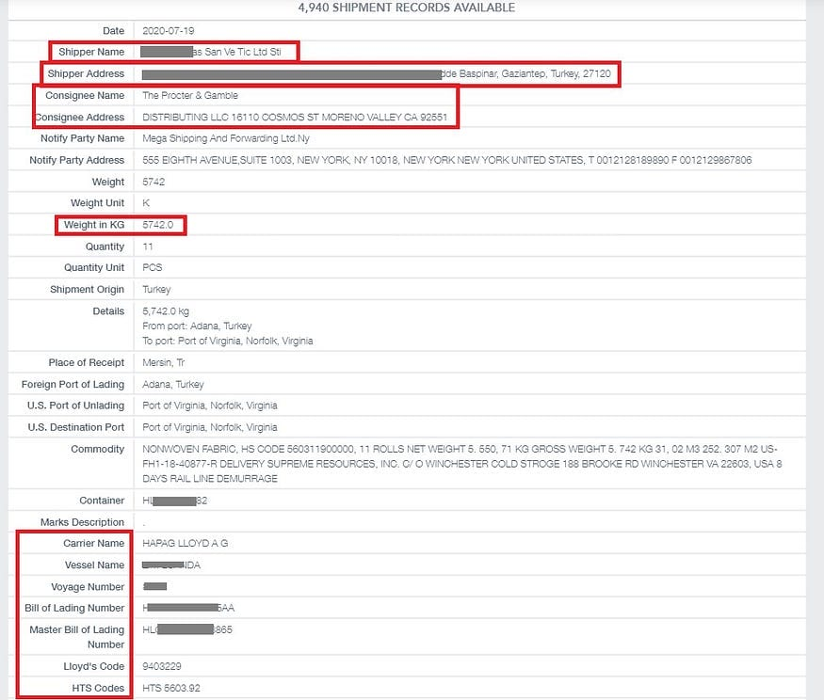

Fiyat bilgisini görebilir miyiz?
Her ülkenin verisinin farklı olduğunu söylemiştik. Aşağıdaki örnekte verinin fiyat bilgilerini içerdiğini inceleyebilirsiniz. FOB fiyat olarak adlandırılan ülkeden malların çıkış fiyatı, navlun olarak adlandırdığımız kargo masrafı hatta sigorta bedeli bile görülebiliyor.
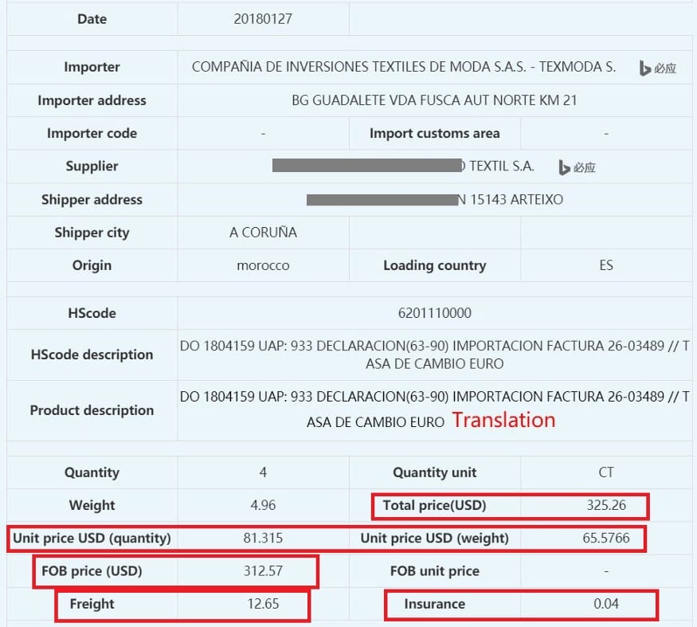

İhracat veya ithalat verilerimizi gizleyebilir miyiz?
Evet, bir kaç farklı yöntemle mümkün. İhracatta müşteri bulmanın zorluğunu bilenler, ihracat yapmanın zahmetine katlananlar, rekabeti yenmenin bedelini ödeyenler iyi bilirler ki müşterilerini üçüncü şahıslara açıklamak istemezler. Siz de ihracatlarınızı, arkanızda iz bırakmadan yani ‘’akıllıca’’ yapın. Aksi halde bin bir emekle bulduğunuz müşterinizi başkalarına hediye edersiniz.
”Konşimento Verisiyle Yeni Nesil İhracat” eğitimimiz hakkında bilgi almak ve kayıt olmak için buradayız.
NOT: Veriler, internetteki yasal kaynaklardan, ücretli/ücretsiz olarak elde edilmiş ve örnek olması amacıyla görselleştirilmiştir.
Çoğu kişinin bilmediği, bilenlerin ise söylemediği konuya açıklık getirmek istedim. Bir sonraki yazımda görüşmek üzere…

M.Arda Uzun – Dış Ticaret İstihbarat Uzmanı

Mustafa Arda Uzun
İhracatta müşteri bulmak yüzünü nasıl gülümsetirse yazıma girişi de sizi gülümseten bir fotoğraf ile yapmak istedim. İhracat kelimesini duyan bazı kişilerin hayalinde canlandırdığı görsel bu olsa da gerçeğin böyle olmadığının hepimiz farkındayız. 🙂
Peki ama ihracat müşterisi nasıl bulunur? Sıralıyorum!
Fuarlar
Bugüne kadar yurtdışında müşteri nasıl bulunur konusunda ve firmanın kendisini pazarlamasındaki en önemli mecralardan birisi. Sadece Covid-19 pandemi döneminde eski cazibesini kaybeden fuaye alanları bundan sonra da aktif bir şekilde ticaretin içerisinde yer alacak. Burada önemli olan doğru fuara katılmak olduğu kadar fuar öncesi, fuar esnasında ve fuardan sonra yapılacakların ne olduğudur.
Kendi sektörünüz ile ilgili fuarlar ve bu fuarlardan ihracat müşterisi bulabileceğiniz bir çok site var.
Ataşelikler/Müşavirlikler
İhracata yeni başlayanların ilk başvurduğu ihracatta müşteri bulma yöntemidir. Dünya geneli çeşitli ülkelerde bizi temsil eden kurumlardan bahsediyoruz. Yurt dışındaki ataşelik ve müşavirliklerimizden ürünlerinize özel müşteri verisi göndermelerini talep edebilirsiniz, tamamen ücretsizdir. Yapmanız gereken bakanlığın ilgili internet sitesine üye olmak ve giriş yapıp talep oluşturmak. Size gönderilecek olan verinin ne kadar güncel olduğu yada firmaların halen aktif olup olmadığı konusunda bir garanti söz konusu değil.
Ayrıca hangi ülkede kaç farklı birimimiz var, bunların iletişim bilgilerini içeren güncel listenin pdf. versiyonuna ulaşmak isterseniz buraya bırakıyorum.
Fuar katılımcı listeleri
Fuara katılan yani stand kiralayan katılımcı firmalardan bahsediyorum. Örnek olarak sizin bir iplik üreticisi olduğunuzu varsayalım o halde müşteri kitleniz kumaş üreticileridir ve dolayısıyla kumaş üreticilerinin katıldığı bir fuar hedefinizdedir. Fuara katılan katılımcıların listesine ulaşarak ihracat için müşteri arayışına başlayabilirsiniz.
Fuarlara katılmadan uzaktan da olsa ihracat müşterisini nasıl bulabileceğinizi gösterdiğimiz eğitimimize siz de kayıt olmak isterseniz linke tıklayabilirsiniz.
Fuar ziyaretçi listeleri
Fuara katılan bireylere ulaşmayı fuara katılan firmalar dahil herkes ulaşmak ister. Bu bilgilere genelde internette yayınlanmazlar; siz de hak verirsiniz ki son derece kıymetli bilgilerdir. Kısıtlı da olsa bir takım ziyaretçi verilerine ulaşmanız mümkün. Hangi siteden yapıldığına dair bilgi almak isterseniz “Kolay Değil” ekibiyle gerçekleştirdiğimiz YouTube yayınına göz atabilirsiniz.

Reklamlar
Yurtiçinde bile kullanmadığımızı düşündüğüm, yeteri kadar bilinmeyen bir ihracatta müşteri bulma yönteminden bahsediyorum. Aslında bu yöntem bir müşteri bulmadan öte müşteriye kendimizi buldurma yöntemi desek yeridir. Başka bir yazıda ayrıntılı olarak değineceğim konuya şimdilik kısaca değinmek istedim.

Sosyal Medya (Facebook grupları, Instagram sayfaları, LinkedIn, Telegram)
Bazı ülkelerde özellikle de Afrika ve Ortadoğu pazarlarında Facebook grupları çok etkin, Instagram sayfaları ise ürüne göre ve hedef kitleye göre efektif olabilir. Buradaki en önemli platformlardan birisi LinkedIn diyebiliriz. LinkedIn’i bir sosyal medyadan daha çok ticari platform gibi düşünsek yeridir. Bir çok satın almacının, ithalatçının hesabının olduğu ihracat amaçlı da kullanabileceğiniz bir mecra.
“LinkedIn ile İhracat” eğitimimize kaydolmak ister misiniz? Evet
Telegram grupları da bir hayli etkili bir ihracatta müşteri bulma yöntemi haline geldi. Özellikle son zamanlarda Telegram kullanıcılarının artmasıyla yurtiçindeki alım-satım grupları da çoğaldı. Bir çok dış ticaret sektöründeki kişinin dahil olduğu Türkiye İhracatçılar Grubu Telegram sayfamıza katılmak isterseniz bekleriz.

Arama motorları
Arama motoru deyince aklınıza Google gelmiştir. Bir kaç farklı alternatif arama motoru daha var tabiki de. Burada dikkat edeceğiniz husus Google’da aratacağını anahtar kelime ve kelime gruplarıdır. Her gün girip arama yaptığımız hatta bir çoğumuzun internet tarayıcısında anasayfa olan Google’ı ne kadar etkin kullanabiliyorsunuz?

Ticaret Bakanlığı kaynaklı internet siteleri
Yurtdışında müşteri nasıl bulunur sorusuna cevap bulabilmek için yabancı kaynaklarda müşteri verileri aramak konusunda arayışta olduğunuzun farkındayım belki kullandığınız ücretli veritabanları bile vardır fakat ülkemizde yerli kaynaklar da mevcut. Üstelik ücretsiz!
- Kolay İhracat
- Dış Talepler Bülteni
Ayrıca daha fazla yerli kaynaklar hakkında bilgi almak isterseniz internet sitemizde bulunan ücretsiz ihracat eğitimimize kaydolabilirsiniz.

Ticari heyetler (Alım heyetleri-heyet ziyaretleri)
Sektörel olarak yada belli bir sayıdaki ihracatçılar toplanıp ticaret odaları, sanayi odaları ve ihracatçı birlikleri ile bir heyet ziyareti düzenleyebilirsiniz. Bireysel olarak gideceğiniz yurt dışı firma ziyaretlerinizden daha az maliyetli olabilir çünkü bu tarz toplu organizasyonların masrafı destek kapsamındadır.
Ayrıca yurt dışından gelen sektörel heyetlerin de toplantılarına katılarak görüşmeler yapabilirsiniz.
Her ikisi için de bağlı olduğunuz kurum ve kuruluşların sayfalarını takip etmekte, e-posta bültenlerine abone olmakta fayda var. Ne kadar faydalı olmayacağı tartışılır, deneyin; en azından tecrübe kazanmış olursunuz.

Konşimento & Gümrük beyannamesi veritabanları
Bunu ilk defa duymuş olabilirsiniz. Daha önce duymuş fakat henüz bu tarz bir veriyi kullanmamış olabilirsiniz. Bir de sonuncu ihtimal bu tarz bir veriyi kullanmış ihracat yapmış olabilirsiniz ki ihracatta müşteri bulmada yeni nesil bir yöntemdir; sizi tebrik ederim. Aslında çok da yeni sayılmaz 8-10 yıldır yurt dışında bilinen bir yöntem ancak ülkemizde son bir kaç yıldır firmalar tarafından kullanılır oldu.
Rakiplerinizin ihracat ve ithalat verilerini görebilirsiniz. Bu konuda ayrıntılı bir blog yazımız mevcut: Konşimento Verisiyle Rakibinizi Yere Serin

Networking
Ticarette her şey bilgi veya maddiyat değil. Sadece ikili ilişkisi iyi olmasından ötürü iş yapan bir çok kişi ve firma görmüşsünüzdür. Yurt içinde ve yurtdışında çevrenizi olabildiğince genişletin. Kurduğunuz bağlantılarınızla aranızı sıcak tutun, arada bir e-mail gönderin yada mesaj atın. Sadece işiniz düştüğünde insanları aramayın. Çevrenizdeki kişilerin her zaman size bir fayda sağlamasını beklemeyin, siz de onlara maddi-manevi katkılara yapın. Kısa vadede bir sonuç beklemeyin, uzun vadeli düşünün.

B2B Pazar yerleri
Türünün en popüler örneği: Alibaba.com
Alım taleplerinin ve satım taleplerinin bir arada yer aldığı platformda ürünlerinizle alakalı hangi ülkeden, hangi tarihte, ne kadarlık bir talep olduğunu listeleyebilir ve talebe teklif gönderebilirsiniz.

Rakibin internet sitesi
Haydi canım! dediğinizi duyar gibiyim. Aslında çok basit bir yöntem. Rakibiniz internet sitesinde yurtdışındaki bayii ve distribütör listesini yayınlayabilir. Etik olup olmadığı tartışmasına girmek istemiyorum; size yapılıyorsa siz de yapabilirsiniz diye düşünüyorum.
Diyelim ki rakibinizin internet sitesinin şu anki görünümünde bir firma listesi yok fakat geçmişte vardı da silindi mi yoksa hiç mi olmadı? İnternetteki verilerin silinmediğini, sadece gizlenebileceğini belirtirim. Geçmişteki listelenen yurtdışı müşterilerini de görmeniz mümkün 🙂
Beğendiyseniz yorum yazmayı, beğenmeyi ve paylaşmayı unutmayın.

M.Arda Uzun – Dış Ticaret İstihbarat Uzmanı

